LISA 1
Kohila Vallavolikogu 27.08.2019
otsuse nr 34

Kohila valla
Loone ja Urge küla
Uus-Neeme ja Neeme kinnistute detailplaneerinu osaline kehtetuks tunnistamine
Detailplaneeringu kehtetuks tunnistamine ala
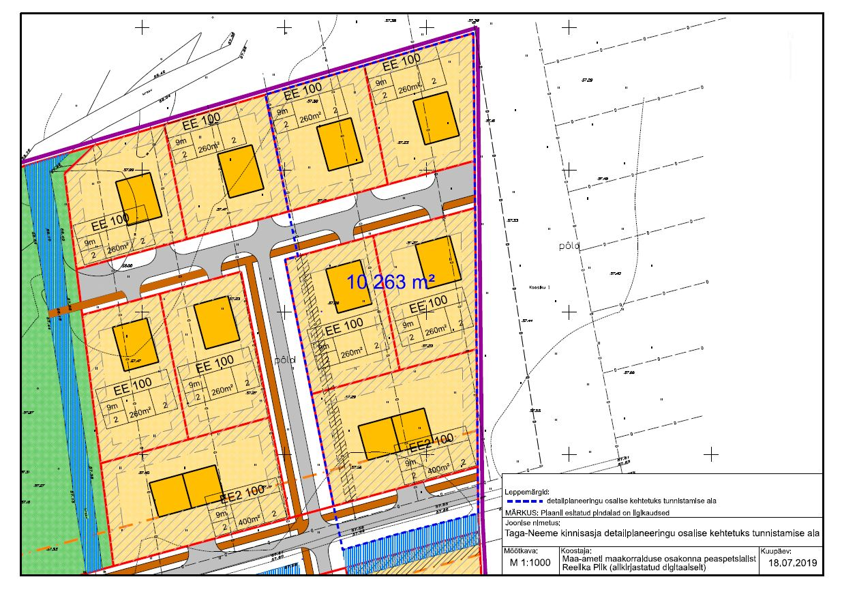

PLANEERINGUKOHASTE MAAÜKSUSTE PIIRID
DETAILPLANEERINGU KEHTETUKS TUNNISTAMINE ALA

